ВЕСТИ
№ 3
ПЕРИОДИЧЕСКОЕ ПЕЧАТНОЕ ИЗДАНИЕ
«ВЕСТИ ОРГАНОВ МЕСТНОГО САМОУПРАВЛЕНИЯ КРАСНОТАЛЬСКОГО СЕЛЬСОВЕТА»
11.03.2020

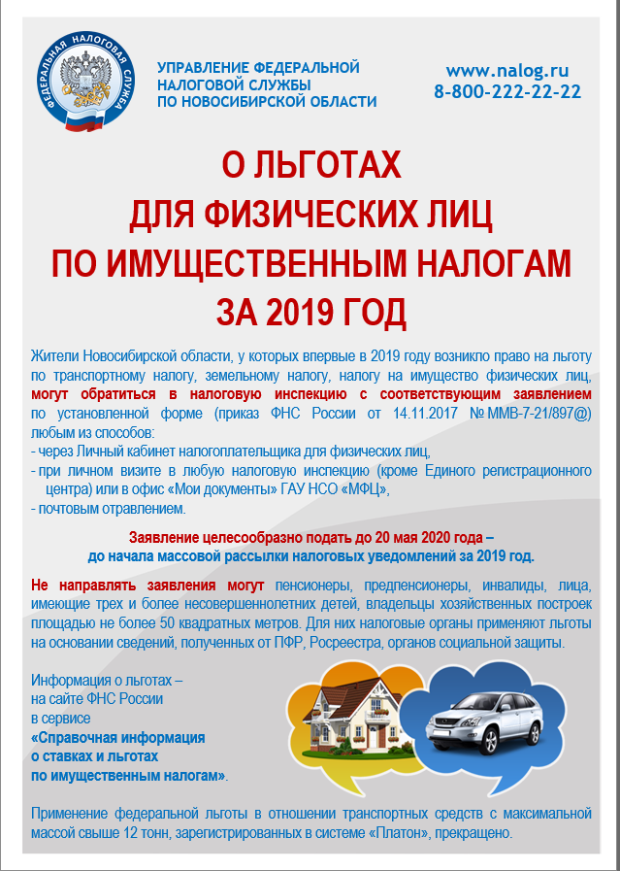

Учредители:
Администрация Краснотальского сельсовета
Коченевского района Новосибирской области
№3 от 11.03.2020г.
Тираж 7

